1. 打开文件浏览器
2. 找到要打开的解决方案文件（后缀名为sln，类型为Microsoft Visual Studio Solution）
3. 鼠标右键文件名，弹出菜单
4. 选择打开方式

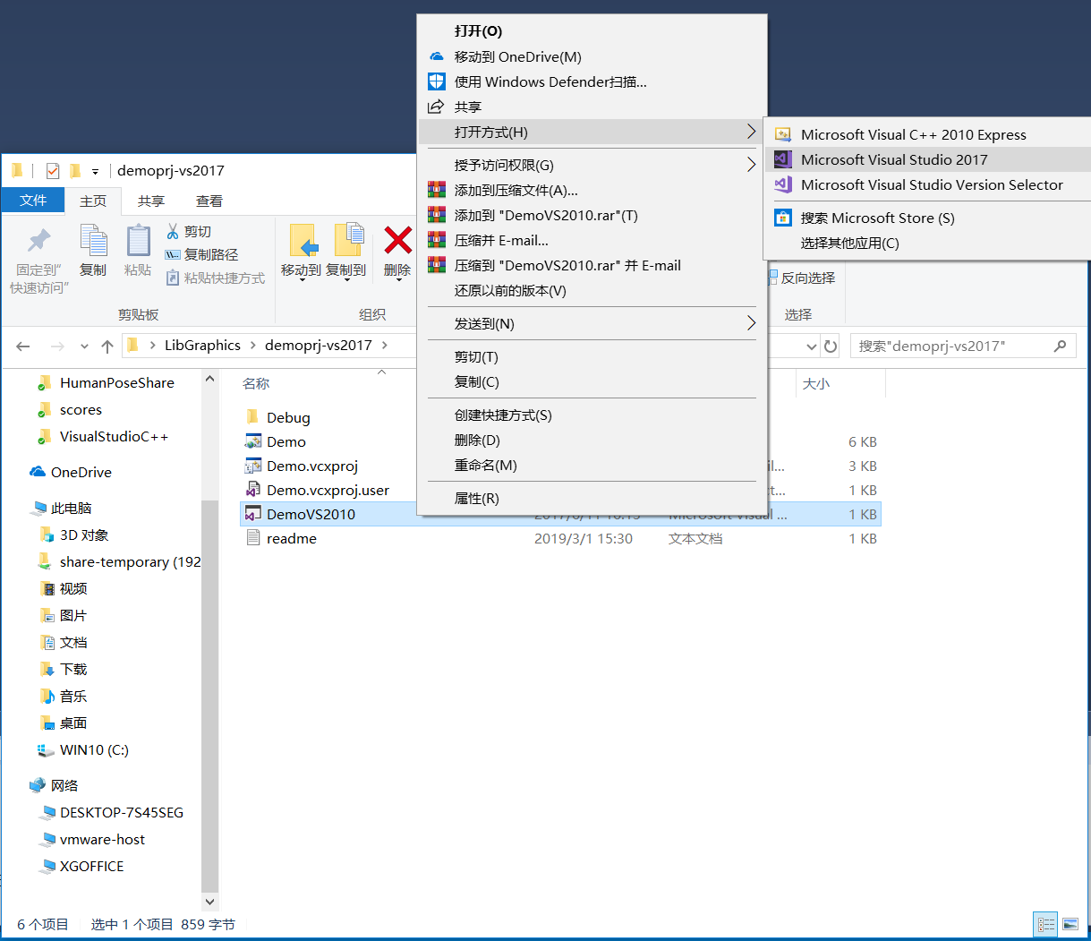

1. 如果用vs 2017 打开旧版本的解决方案文件，需要进行升级。

弹出对话框，询问是否升级。点击确定即可

